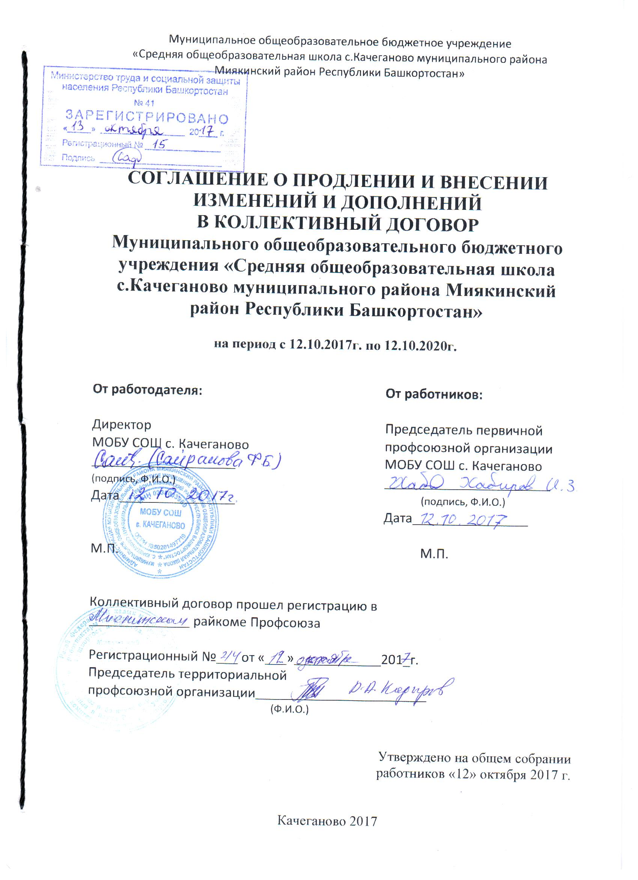
Муниципальное общеобразовательное бюджетное учреждение
«Средняя общеобразовательная школа с.Качеганово муниципального района Миякинский район Республики Башкортостан»

СОГЛАШЕНИЕ О ПРОДЛЕНИИ И ВНЕСЕНИИ ИЗМЕНЕНИЙ И ДОПОЛНЕНИЙ

В КОЛЛЕКТИВНЫЙ ДОГОВОР

Муниципального общеобразовательного бюджетного учреждения «Средняя общеобразовательная школа с.Качеганово муниципального района Миякинский район Республики Башкортостан»
на период с 12.10.2017г. по 12.10.2020г.

От работодателя: От работников:

Директор Председатель первичной
МОБУ СОШ с. Качеганово профсоюзной организации
____________________ МОБУ СОШ с. Качеганово
(подпись, Ф.И.О.) _______________________
Дата________________ (подпись, Ф.И.О.)
Дата________________

М.П. М.П.

Коллективный договор прошел регистрацию в
______________ райкоме Профсоюза

Регистрационный №___ от «___»____________201_г.
Председатель территориальной
профсоюзной организации______________________________
(Ф.И.О.)

Утверждено на общем собрании
работников «12» октября 2017 г.

Качеганово 2017
Работодатель МОБУ СОШ с. Качеганово в лице директора Сайрановой Ф.Б., действующего на основании Устава, с одной стороны, и работники МОБУ СОШ с. Качеганово, в лице председателя первичной профсоюзной организации МОБУ СОШ с. Качеганово Хабирова И.З., действующего на основании Устава (положения, общего положения) первичной профсоюзной организации, с другой стороны, на основании решения трудового коллектива (протокол общего собрания №2 от "12"октября 2017г. приложение 3), заключили настоящее дополнительное соглашение о следующем:

1. Продлить коллективный договор МОБУ СОШ с. Качеганово на срок с 12.10.2017г. по 12.10.2020г.
2. Внести в коллективный договор МОБУ СОШ с. Качеганово следующие изменения и дополнения:
2.1. В разделе 7 «Охрана труда и здоровья»:
2.1.1. В подпункт 7.1.1. добавить предложение следующего содержания: «Работодатель строит свою работу на основе государственной политики в области охраны труда, признавая приоритетным направлением своей деятельности сохранение жизни и здоровья своих работников, создание здоровых и безопасных условий труда на рабочих местах в соответствии с законодательством по охране труда, промышленной безопасности и санитарно-гигиенического благополучия. Положение об охране труда и улучшения условий труда является неотъемлемой частью настоящего коллективного договора.».
2.1.2. В подпункт 7.1.8. добавить предложение следующего содержания: «соответствии со ст. 212 Трудового кодекса РФ.»
2.1.3. Добавить подпункт 7.3.1 следующего содержания: «Работодатель обязуется выполнить в установленные сроки комплекс организационных, технических и экологических мероприятий, предусмотренных Планом – мероприятиями по улучшению условий и охраны труда на 2017-2020 годы, согласно приложению № 6».
2.1.4. В подпункт 7.2 добавить предложение следующего содержания: «Работодатель обязуется организовать в течение месяца после приема на работу обучение безопасным методам и приемам выполнения работ всех поступающих на работу лиц, а также лиц, переводимых на другую работу, в соответствии с требованиями п. 2.2.1. Порядка обучения по охране труда и проверки знаний требований охраны труда работников организаций, утвержденного постановлением Минтруда России и Минобразования России от 13.01.2003 № 1/29.».
2.1.5. Добавить подпункт 7.2.1. следующего содержания: «Работодатель обязуется осуществлять контроль за состоянием условий охраны труда на рабочих местах, а также за правильностью применения работниками средств индивидуальной и коллективной защиты.».
2.1.6. Добавить подпункт 7.2.2. следующего содержания: «Работодатель обязуется:
- обеспечить проведение профилактический мероприятий, направленных на изменение отношений к проблеме ВИЧ и поведения каждого работника, в том числе информирование и просвещение;
- проводить опрос среди работников об уровне их знаний по ВИЧ/СПИДу;
- предоставить работникам актуальную, надлежащую и своевременную информации (оформление тематических стендов, распространение печатной продукции (буклетов, брошюр, листовок и др.);
- не допускать дискриминацию работников, живущих с ВИЧ/СПИД;
- оказывать поддержку работникам, живущим с ВИЧ/СПИД путем предоставления в рамках действующего законодательства необходимых условий для консультирования, добровольного тестирования;
- проводить единый день информирования, дни здоровья, акции по пропаганде здорового образа жизни и поощрению работников, ведущих здоровый образ жизни.».
2.1.7 Добавить подпункт 7.2.3. следующего содержания: «Работодатель обязуется:
- Проводить мероприятия по профилактике немедицинского потребления наркотических средств и психотропных веществ, злоупотребления алкогольной и спиртосодержащей продукцией, употребления табака;
- Создавать условия и формировать мотивацию для ведения здорового образа жизни, занятий физкультурой и спортом, включая подготовку и выполнение требований Всероссийского физкультурно-спортивного комплекса «Готов к труду и обороне»
- Включить в режим рабочего дня производственную гимнастики для поддержания умственной и физической работоспособности работников.

2.2. Обновить смету расходов на охрану труда – приложить данную смету на 2017 год. (Приложение №7 к коллективному договору).
2.3. В разделе 5 «Оплата труда и нормы труда»:
2.3.1 подпункт 5.2.23. изложить в следующей редакции:

«Работодатель обязуется обеспечивать своевременную и в полном объеме выплату Работникам заработной платы не реже чем каждые полмесяца, 26 числа каждого месяца - аванс и 7 числа следующего месяца расчет (т.е. не позднее 15 календарных дней со дня окончания периода, за который она начислена), в соответствии со статьей 136 ТК РФ;
при совпадении дня выплаты с выходным или нерабочим праздничным днем выплата заработной платы производится накануне этого дня (ст.136 ТК РФ).
2.3.2 подпункт 5.2.26. изложить в следующей редакции:
«При нарушении установленного срока выплаты заработной платы, оплаты отпуска, выплат при увольнении и других вознаграждений, причитающихся работнику, работодатель должен начислять компенсацию за каждый день задержки (Статья 236 ТК РФ). Ее размер не может быть ниже 1/150 ключевой ставки ЦБ за каждый день просрочки, начиная со следующего дня после установленного срока выплаты по день фактического расчета включительно. При неполной выплате заработной платы и (или) других выплат, причитающихся работнику, размер денежной компенсации будет исчисляться из фактически невыплаченных в срок сумм. При этом обязанность по доплате процентов возникает независимо от наличия вины работодателя».
3. Настоящее дополнительное соглашение вступает в силу с момента подписания и является неотъемлемой частью коллективного договора на период с 12.10.2017г. по 12.10.2020г.
4. Считать недействительным следующие приложения коллективного договора:
- Приложение № 15 Перечень должностных работников с ненормированным рабочим днем и продолжительность дополнительного отпуска
- Приложение № 16 Перечень профессий, которым положена доплата за вредные и тяжелые условия труда
5. В остальной части разделы коллективного договора оставить в прежней редакции.

Директор МОБУ СОШ с. Качеганово: Председатель ППО работников:
_____________/ Сайранова Ф.Б. ___________/ Хабиров И.З
Приложение № 6
«Согласовано» «Утверждено»
Председатель профкома Директор
МОБУ СОШ с.Качеганово МОБУ СОШ с. Качеганово
_____________(И.З. Хабиров) ____________(Сайранова Ф.Б.)

Приказ от _______ №__

План мероприятий по улучшению условий и охраны труда на 2017-2020 годы
Администрация и профсоюзный комитет МОБУ СОШ с. Качеганово заключили настоящее соглашение о том, что в течение 2017 – 2020 учебного года руководство МОБУ СОШ с. Качеганово обязуется выполнить следующие мероприятия по охране труда.
№ | Содержание мероприятия | Срок выполнения | Ответственный
1 | Обучение работников по охране труда. | март  апрель | Давлетшина Р.А.
2 | Разработка, утверждение и размножение инструкции по охране труда. | август | Давлетшина Р.А.
3 | Организация комиссии по проверке знаний по охране труда работников МОБУ СОШ с. Качеганово. | сентябрь | Администрация ОО
4 | Приобретение литературы по охране труда, оформление стенда. | январь | Директор школы
5 | Предварительный и периодический, медицинский осмотр работников МОБУ СОШ с. Качеганово. | июль -август | Администрация школы
6 | Обеспечение школы первичными средствами пожаротушения | октябрь | Директор школы
7 | Установка и замена искусственного освещения | октябрь  апрель | Директор школы
8 | Очистка осветительной арматуры, окон, фрамуг | ноябрь  май | Тех персонал
9 | Обеспечение спецодеждой, средствами индивидуальной защиты | сентябрь | Директор школы Завхоз
10 | Проверка соответствия температурного режима в учебных кабинетах, мастерских и спортзале. При необходимости привести в соответствие температурный режим по СанПину. | Во время отопительного сезона | Директор школы Завхоз
11 | Осмотр вентиляционных систем (приточной, вытяжной) | сентябрь  март | Директор школы Завхоз

Приложение № 7
«Согласовано» «Утверждено»
Председатель профкома Директор
МОБУ СОШ с.Качеганово МОБУ СОШ с. Качеганово
_____________(И.З. Хабиров) ____________(Сайранова Ф.Б.)

Приказ от ___________ №__

Смета расходов на охрану труда
1. Финансирование мероприятий по улучшению условий и охраны труда осуществляется в рамках целевых программ улучшения условий и охраны труда за счет средств федерального, республиканского бюджетов, бюджета района, внебюджетных источников, а также взносов юридических и физических лиц в порядке, предусмотренном законодательством.
2. Фонд охраны труда МОБУ СОШ с. Качеганово формируется:
- из средств, направленных на оплату труда;
- внебюджетных средств, полученных от реализации договоров с шефствующими предприятиями, организациями и хозяйствами;
- добровольных взносов граждан и прочих поступлений.
3. Средства фонда охраны труда МОБУ СОШ с. Качеганово расходуются исключительно на оздоровление и улучшение условий труда работников.
4. Средства фонда, использованные не по назначению, полностью возмещаются в указанный фонд МОБУ СОШ с. Качеганово.
5. Вышестоящие органы МОБУ СОШ с. Качеганово не имеют право изымать и расходовать не по назначению средства фондов охраны труда.
6. Средства фонда охраны труда МОБУ СОШ с. Качеганово учитываются на счете в Отделе Образования.
7. Перечень мероприятий по охране труда, финансируемых через фонд охраны труда МОБУ СОШ с. Качеганово.

№ | Статьи расхода | Сумма
1 | Медосмотр работников | 22400руб. 00коп.
2 | Моющие средства | 8000 руб. 00коп.
3 | Дератизация | 4100руб. 00коп.
4 | Огнетушители | 10000руб. 00коп.
5 | Спецодежда | 2800 руб. 00коп.
6 | Обучение по охране труда | 1800 руб. 00коп.
7 | Приведение искусственного освещения на рабочих местах и в бытовых помещениях в соответствии с СниП 11-4-79. | 4000 руб. 00коп.

8. Планируемые мероприятия по охране труда оформляются Соглашением по охране труда.
9. Общая сумма затрат на выполнение всех намеченных мероприятий составляет планируемый размер фонда охраны труда МОБУ СОШ с. Качеганово. Эта сумма включается в соответствующий разряд коллективного договора и соглашения (при их наличии) в размере сумм затрат по мероприятиям, финансируемых за счет включения в себестоимость продукции (услуг, работ) и за счет части прибыли и прочих источников.
10. Отчет о фактических затратах на мероприятия по охране труда составляется по установленной форме.
Приложение 3

Протокол общего собрания трудового коллектива
с. Качеганово от «12» октября 2017г.

На собрании коллектива присутствовало 14 человек. Председателем собрания общим голосованием выбран И.З. Хабиров; секретарем – Мухамадиева Г.Ф.

Повестка дня
- Рассмотрение соглашения о продлении коллективного договора с изменениями и дополнениями на период с 12.10.2017г. по 12.10.2020г.
- Предложения на рассмотрения всех дополнений и изменений к коллективному договору:

План мероприятий по улучшению условий и охраны труда на 2017-2020 годы.

Смета расходов на охрану труда.

- Внесение предложений по рассматриваемым вопросам повестки дня.
- Принятие соглашения о продлении коллективного договора с изменениями и дополнениями с учетом всех предложений и мнений работников.

По первому вопросу председатель собрания зачитал содержание разработанного соглашения об изменении коллективного договора на рассмотрение коллектива. Показал соглашения об изменении коллективного договора через проектор на всеобщее обозрение.
По второму вопросу председатель собрания зачитал содержание разработанных приложений на рассмотрение коллектива. Показал документы через проектор на всеобщее обозрение.
Секретарь собрания зачитал все предложения и рекомендации, поступившие от работников. Поставил на голосование принятие коллективного договора с приложениями с учетом всех предложений и рекомендации.

За принятие соглашения о продлении коллективного договора с изменениями и дополнениями на следующие три года проголосовали единогласно

Председатель собрания: И.З. Хабиров

Секретарь собрания: Мухамадиева Г.Ф.

